Информационно-аналитический обзор обращений граждан,
Поступивших в Администрацию Колыванского района Новосибирской области за 1- й квартал 2024 года и результаты их рассмотрения.

Рассмотрение обращений, запросов информации и сообщений граждан, объединений граждан, в том числе юридических лиц, поступивших в адрес Главы Колыванского района и в Администрацию Колыванского района, организовано в соответствии с Конституцией Российской Федерации, действующим федеральным и областным законодательством, нормативными правовыми актами Новосибирской области.
Организацию работы по объективному, всестороннему и своевременному рассмотрению обращений осуществляет общественная приемная Главы Колыванского района Новосибирской области.
Возможность гражданам, представителям организаций и общественных объединений обратиться к Главе Колыванского района реализована путем направления письменных обращений по почте, в форме электронного документа на официальный интернет-сайт общественной приемной Главы Колыванского района (www. kolivan.nso.ru), или через личный кабинет на Едином портале гос.услуг, по справочному телефону, а также лично на личных приемах граждан Главой Колыванского района, заместителями Главы Колыванского района, руководителями структурных подразделений Администрации Колыванского района, муниципальными учреждениями Колыванского района и специалистом Общественной приемной Главы Колыванского района.
Требования к организации работы с обращениями граждан, организаций и общественных объединений и проведению личного приема граждан в Администрации Колыванского района Новосибирской области установлены распоряжение Администрации Колыванского района Новосибирской области от 29.06.2020 № 122-ра «Об утверждении Инструкции о порядке организации рассмотрения обращений граждан в Администрации Колыванского района Новосибирской области».
За 1-й квартал 2024 года в Администрацию Колыванского района Новосибирской области через Общественную приемную Главы Колыванского района поступило 98 обращений (в 4 -м квартале 2023 года – 95, в 1-м квартале 2023 - 127), в том числе:
- письменных обращений, в том числе из вышестоящих органов - 64
(в 4-м квартале 2023 года – 61, в 1-м квартале 2023 - 69),
- устных обращений – 34 (в 4-квартале 2023 года – 34, в 1-м квартале 2023 - 58) из них поступивших:
- на личном приеме главы района - 12 (в 4-м квартале 2023 года – 11, в 1-м квартале 2023 - 18);
- на прием специалиста Общественной приемной Главы Колыванского района – 6 (в 4-м квартале 2023 года – 8, в 1-м квартале 2023 – 15);
- посредством справочного телефона в Общественную приемную Главы Колыванского района – 16 (в 4-м квартале 2023 года – 15, в 1-м квартале 2023 - 23).

По сравнению с 4 кварталом 2023 года общее количество письменных и устных обращений и запросов в Общественную приемную Главы района увеличилось на 38 (3,06 %) обращений. По сравнению с 1 - кварталом 2023 года количество обращений уменьшилось на 29 (на 29,6%).

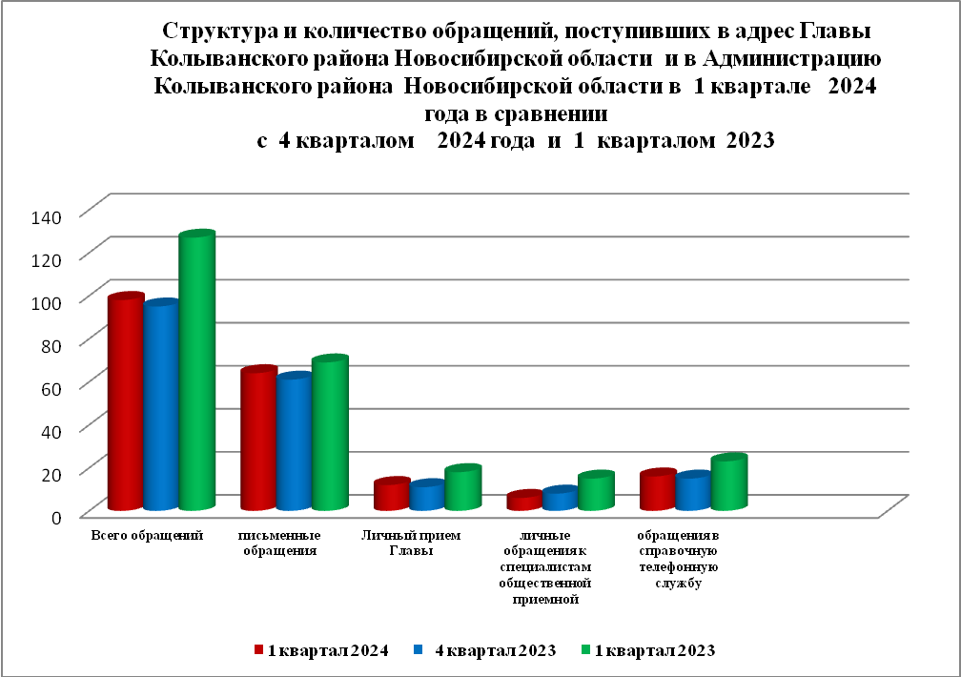

- Письменные обращения граждан
В 1 квартале 2024 года поступило 64 письменных обращения: 54 обращений напрямую в Общественную приёмную Главы Колыванского района, 10 из вышестоящих органов.
По сравнению с 4-м кварталом 2023 года общее количество письменных обращений граждан в 1-м квартале 2024 года увеличилось 4,7 % (3 обращения), в сравнении с 1 -м кварталом 2023 года уменьшилось на 7,8 % (5 обращений).
Вопросы, поднимаемые гражданами в письменных обращениях, напрямую непосредственно Главе Колыванского района связаны с:
экономикой (хозяйственная деятельность, природные ресурсы и охрана окружающей природной среды) – 28;
- социальной сферой (образование, наука, культура; здравоохранение, физкультура и спорт; социальное обеспечение и социальное страхование – 8;
- государство, общество, политика (гражданское право; основы государственного управления) -12;
- жилищно-коммунальная сфера (коммунальное хозяйство, жилищный фонд) – 5;
- оборона, безопасность, законность (оборона) -2;
В 1-м квартале 2024 года из вышестоящих органов (Общественная приемная Губернатора Новосибирской области) поступило 10 обращений от жителей Колыванского района (в 4-м квартале 2023 года 15 обращений, в 1-м квартале 2023 года – 12 обращений)
Вопросы, поднимаемые гражданами в обращениях в Общественную приемную Губернатора Новосибирской области, министерство транспорта и дорожного хозяйства Новосибирской области, министерство труда и социального развития Новосибирской области, мэрия г.Новосибирска связаны с:
- жилищно – коммунальной сферой (обеспечение граждан жилищем, пользование жилищным фондом, коммунальное хозяйство) – 4;
- экономикой (хозяйственная деятельность) – 5;
- социальная сфера (социальное обеспечение и социальное страхование) – 1;
- государство, общество, политика (основы государственного управления) – 0;
Из поступивших 64 письменных обращений, 10 обращений поставлено на контроль.
Обращение снимается с контроля только в том случае, когда дан полный ответ и подписан должностным лицом.
По результатам рассмотрения письменных обращений даны разъяснения и консультации по 64 письменным обращениям.

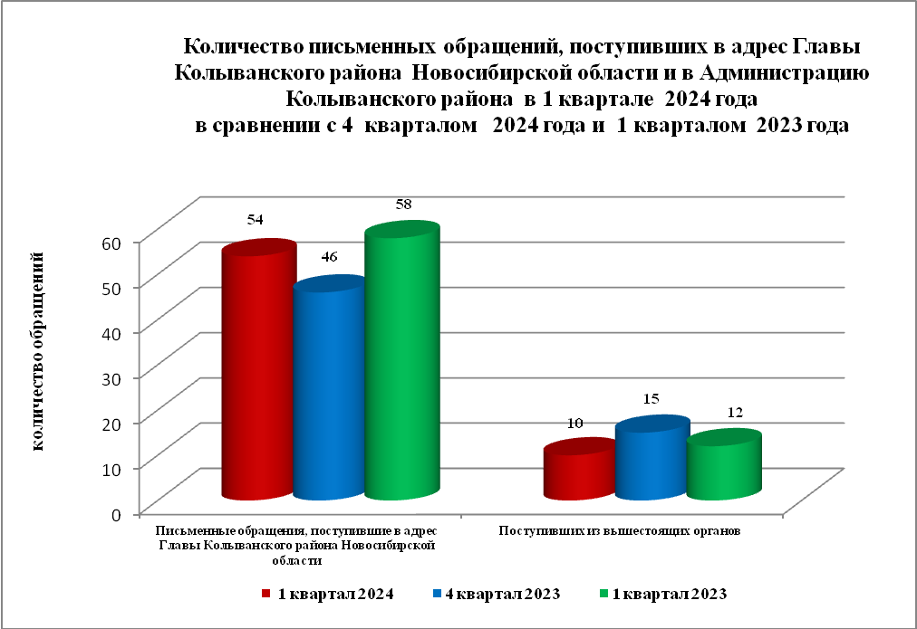

- Устные обращения граждан

В 1-м квартале 2024 года в Общественную приемную поступило 34 устных обращений (в 4 - м квартале 2023 года –34, в 1-м квартале 2023 - 58), в том числе:
- лично обратились к Главе района - 12 человек (в 4-м квартале 2023 года –11, в 1-м квартале 2023 - 18);
- на прием к специалисту Общественной приемной – 6 человек (в 4-м квартале 2023 года – 8, в 1-м квартале 2023 - 15);
- поступивших посредством справочного телефона в Общественную приемную –16 (в 4-м квартале 2023 года – 15, в 1-м квартале 2023 - 23).
По сравнению с 4-м кварталом 2023 года общее количество устных обращений в 1 – м квартале 2024 года осталось на уровне. В сравнении с 1-м кварталом 2023 года уменьшение количества обращений на 41,4% (24 обращения)
Вопросы, поднимаемые гражданами в устных обращениях, поступивших в ходе личного приема Главы района связанны с:
- экономикой (хозяйственная деятельность, природные ресурсы и охрана окружающей природной среды) – 8;
- социальной сферой (образование, наука, культура; социальное обеспечение) – 1;
- жилищно-коммунальной сферой (улучшение жилищных условий, коммунальное хозяйство) – 3;
- государством, обществом, политикой (гражданское право, основы государственного управления) – 0.
В адрес Главы Колыванского района в 1-м квартале 2024 года обращались жители:
- р.п.Колывань – 4 человека (в 4-м квартале 2023 года – 3, в 1-м квартале 2023 года – 8);
- г.Новосибирска – 2 человека (в 4-м квартале 2023 года 2, в 1-м квартале 2023 года – 3);
- сельские поселения Колыванского района – 6 человек (в 4-м квартале 2023 года – 6, в 1-м квартале 2023 года – 7)
Из поступивших 12 обращений, рассмотрено, разъяснено - 11,
1 – поставлено на контроль.
Обращения снимаются с контроля только в том случае, когда дан полный ответ и подписан должностным лицом.
По результатам рассмотрения устных обращений:
- разъяснено в ходе личного приема – 3 обращения;
- рассмотрено, разъяснено – 8 обращений;
- поставлено на контроль – 1 обращение.

